NAME : PAREENITA A.SHIRSATH PRN : 221101062 ROLL.NO : 57 T.E.A.I.&.D.S.

**SBL-CC EXPERIMENT NO : 8**

STEP 1 : CREATE USERNAME ON DOCKER.

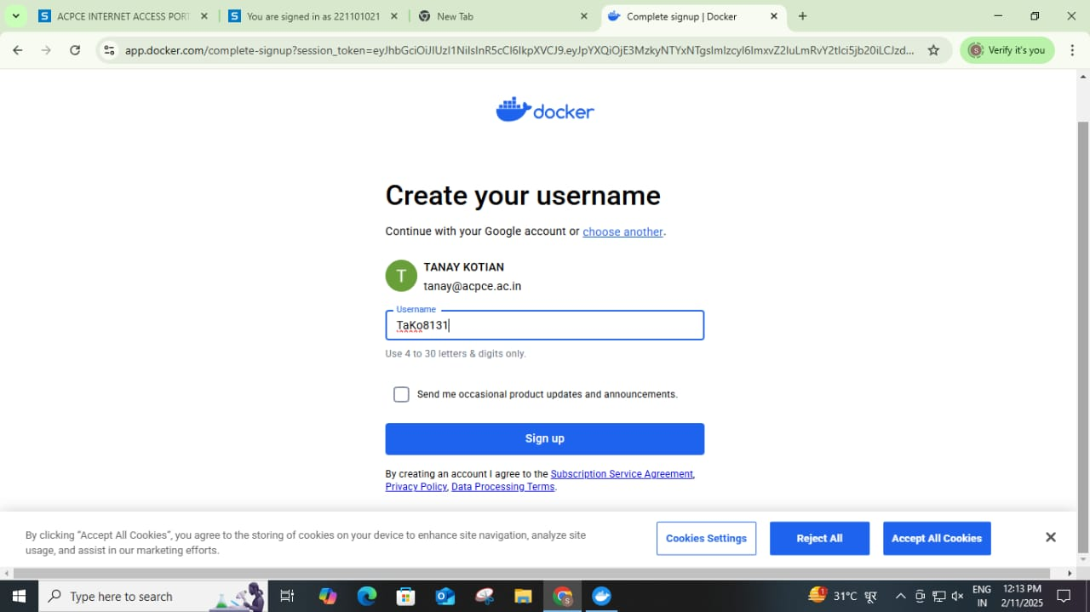

STEP 2 : IMSTALL IT.

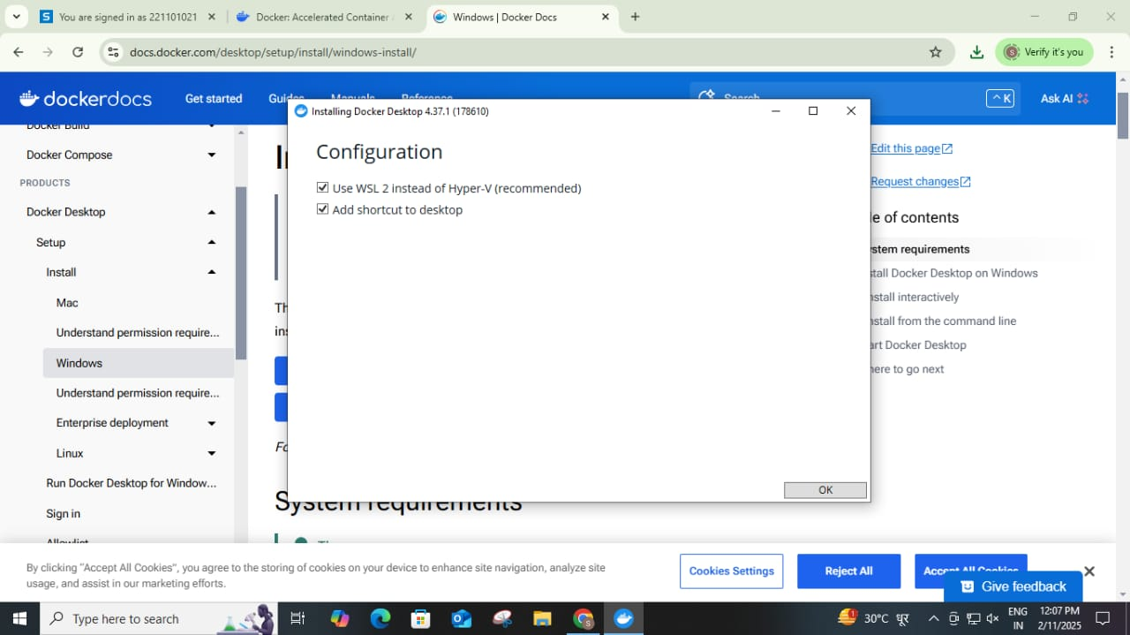

STEP 3 : OPEN THE WINDOW.

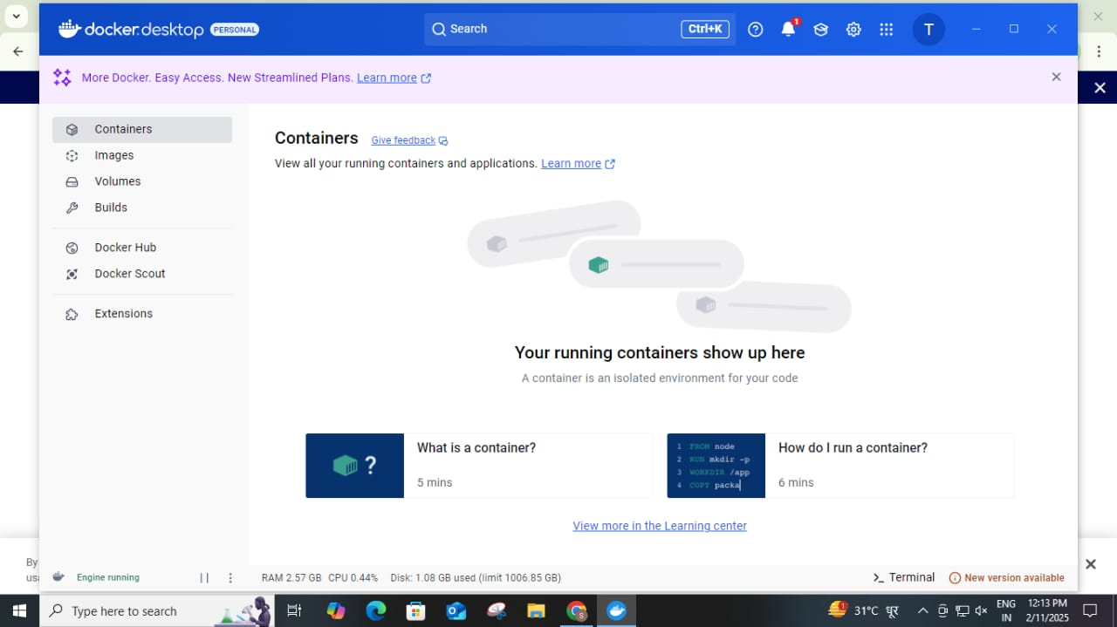

STEP 4 :

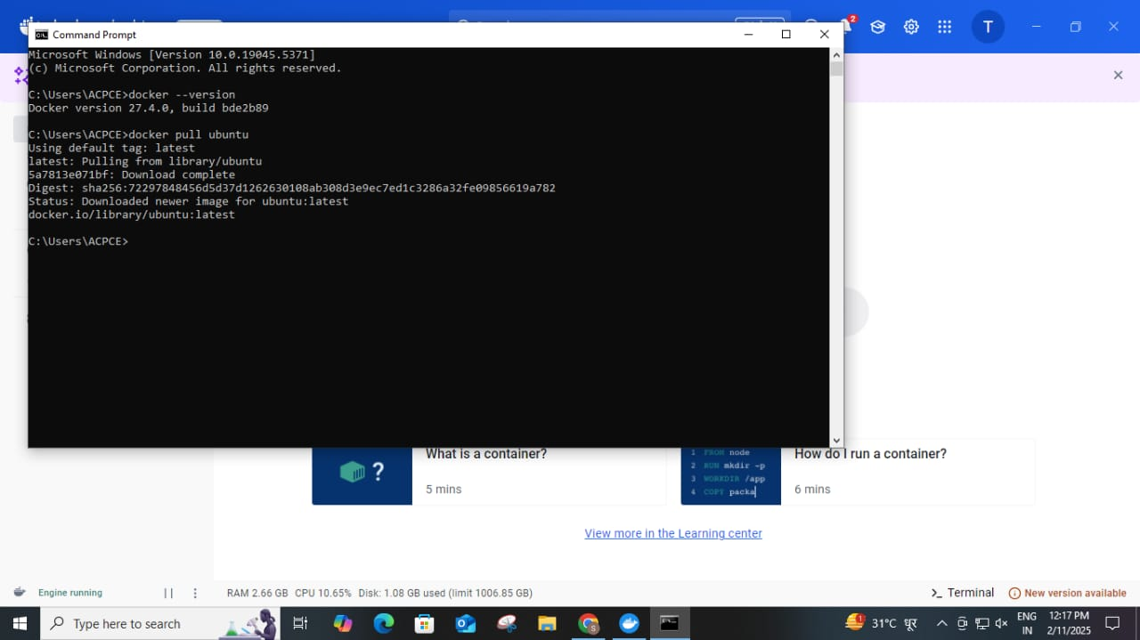

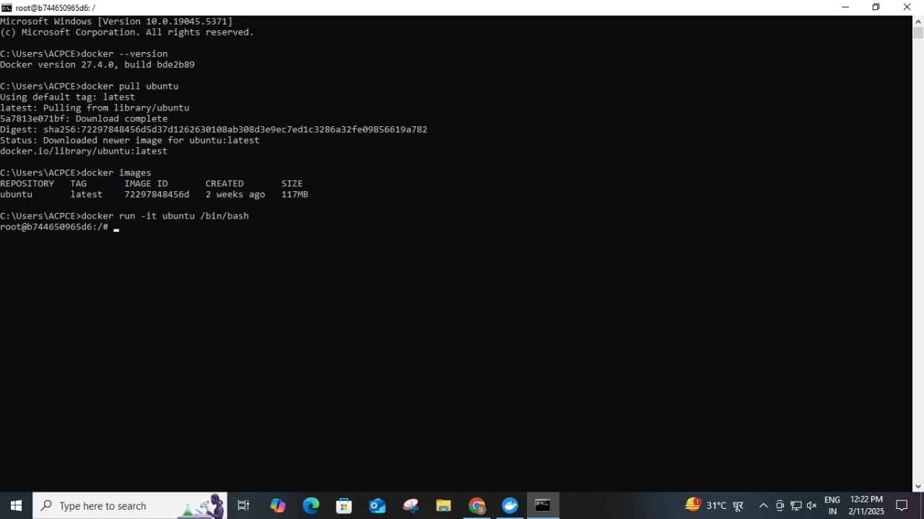

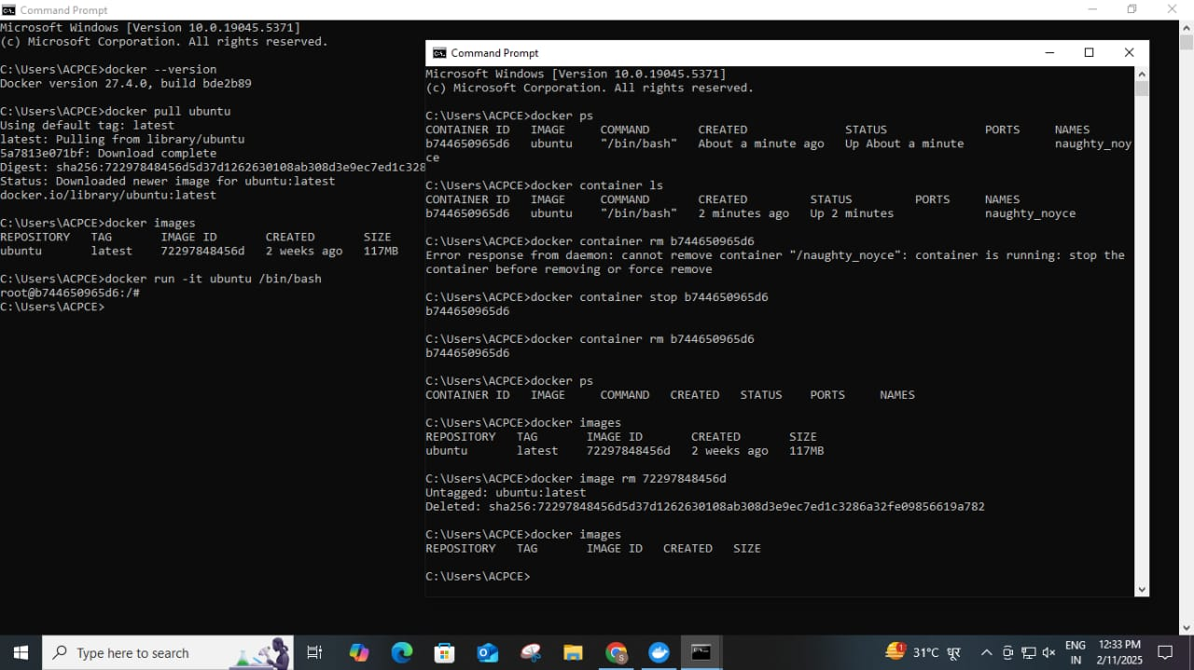

STEP 5 :

STEP 6 :

STEP 7 :

STEP 8:

STEP 9 :

STEP 10 :

STEP 11 :